План тренировок
для Спортивно- оздоровительной группы
Возраст обучающихся 7-12 лет (мальчики и девочки).
День недели | Число | Время | Описание | Методические рекомендации
Понедельник | 31.01.2022 | 20 мин. | Зарядка  https://www.youtube.com/watch?v=vZw3YBL_EkE&t=76s  Тренировка  Ходьба на месте 5 мин.  Бег на месте 1-2 мин с высоким подниманием бедра.  Бег на месте 1-2 мин с захлестом голени назад  Упражнение 1. И.п. – о.с. . 1 – шаг левой ногой в сторону, силой согнуть руки к плечам; 2 – разогнуть руки вверх-наружу, подняться на носки, потянуться – вдох; 3 – опуститься на полную стопу, согнуть руки к плечам; 4 – приставить левую ногу, руки вниз – выдох. То же с правой ноги.  Упражнение 2. И.п.: ноги врозь пошире, руки на поясе . 1–3 – левую руку вверх, и, сгибая левую ногу, три пружинистых наклона вправо – выдох; 4 – и.п. – вдох. То же влево. Следить, чтобы рука вверху была прямой. Выполняя наклон влево, сгибать правую ногу. Движение выполнять в одной плоскости.  Упражнение 3. И.п.: ноги шире плеч . 1 – наклон к левой; 2 – наклон вперед, 3 – наклон к правой; касаясь пальцами пола – выдох; 4 – и.п. – вдох. То же, начиная с наклона к правой ноге. Все три наклона выполнять, постепенно увеличивая амплитуду, не сгибая ноги в коленях. После наклонов выпрямиться, расправить плечи.  Упражнение 4. И.п.: стоя на коленях, руки в стороны . 1 – поворот вправо, прогнувшись, коснуться пяток пальцами правой руки – выдох; 2 – и.п. – вдох; 3–4 – то же в другую сторону. Следить, чтобы при повороте дети не садились назад и не сдвигали с места коленей. Голову наклонять в сторону поворота.  Упражнение 5. И.п. – о.с. . 1–2 – присесть, руки через стороны вверх; 3–4 – встать, руки через стороны вниз. Спину держать прямо, колени не разводить во время выполнения приседания. Дыхание произвольное.  Упражнение 6. И.п.: лежа на спине, руки в стороны, ладони на полу . 1 – поднять левую ногу вперед; 2 – опустить ее вправо и коснуться носком пола; 3 – снова поднять ногу вперед; 4 – ногу вниз. То же правой ногой. Движение выполнять прямой ногой. При повороте таза руки и плечи от пола не отрывать. Дыхание произвольное, без задержек. Упражнение делать поочередно левой и правой ногой.  Упражнение 7. И.п.: упор стоя на коленях . 1–2 – мах правой ногой вверх, согнуть руки и коснуться грудью пола – вдох; 3–4 – «отжимаясь», вернуться в исходное положение – выдох. То же, поднимая левую ногу. Колено опорной ноги с места не сдвигать, другая нога прямая, носок оттянут. Руки в упоре, на ширине плеч.
среда | 02.02.2022 | 20 мин.  45 мин. | Зарядка  https://www.youtube.com/watch?v=C84BaGhn3Q4  Тренировка  Ходьба на месте 5 мин.  Бег на месте 1-2 мин с высоким подниманием бедра.  Бег на месте 1-2 мин с захлестом голени назад  Первые 5 упражнений – для разогрева мышц.  Делаем глубокий вдох и поднимаемся на носочках. Тянем ручки вверх как можно выше, будто пытаемся достать до потолка. Опускаемся на полную стопу и выдыхаем. Количество подходов – 10.  - Наклоняем голову влево, возвращаемся в исходное положение на пару секунд и после наклоняем голову вправо. Далее делаем круговые движения головой – в правую сторону, потом в левую.  - Время выполнения – 2 минуты.  - Теперь плечи и руки. Поочередно приподнимаем одно плечо, потом другое, затем сразу оба. Далее делаем руками махи вверх – по очереди, то левой, то правой рукой. Затем круговые движения руками, как при плавании – сначала брассом, потом кролем. Стараемся делать упражнения максимально медленно. 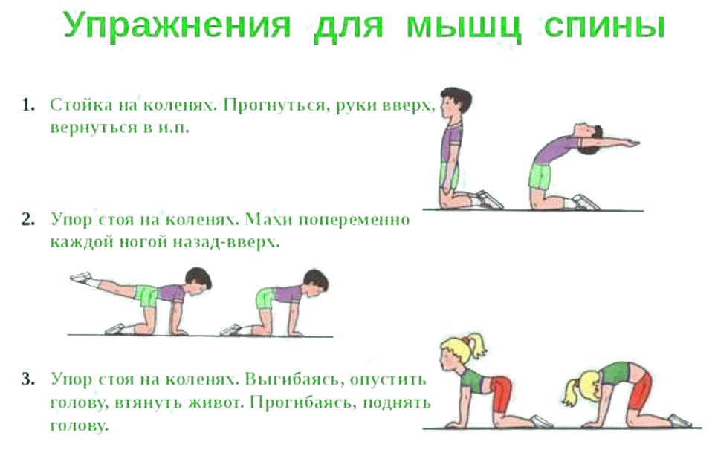  - Упираемся руками в бока и делаем наклоны – влево, вправо, затем вперед и назад.  - По 5 раз – в каждую сторону.  - Шагаем на месте в течение 2-3 минут, как можно выше поднимая колени. Далее подпрыгиваем 5 раз на левой ножке, потом 5 раз – на правой, далее 5 раз – на обеих, а потом – прыжки с поворотом на 180 градусов.  - Вытягиваем руки вперед, сцепляем пальцы в замочек и тянемся вперед – максимально далеко. Затем, не теряя замочка, опускаем руки вниз и пытаемся достать ладошками до пола. Ну и заканчиваем упражнение, пытаясь достать сцепленными ладонями «до потолка». 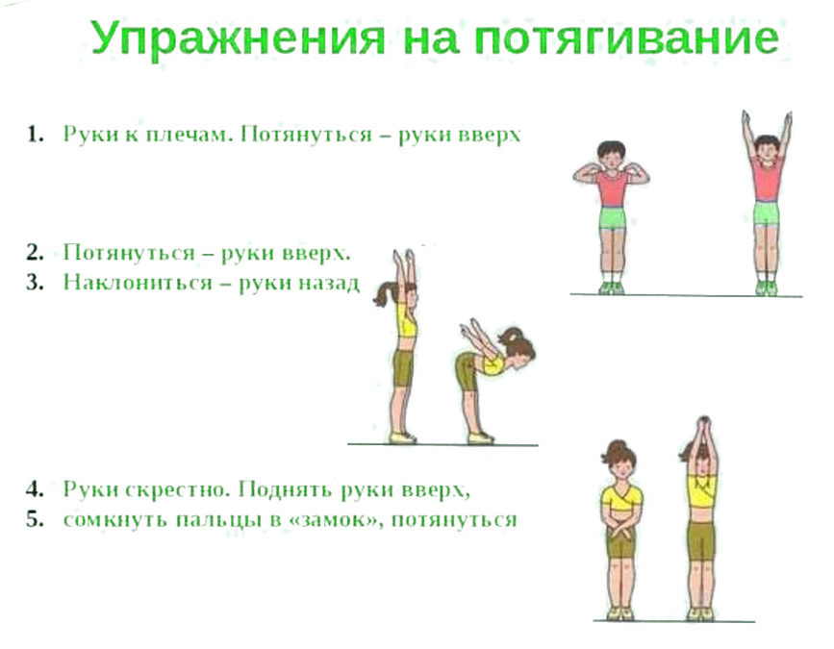  - Выполняем приседания. Условия: спинку держим прямой, ноги – на ширине плеч, руки можно сцепить за головой в замочек или вытянуть вперед.  - Число повторов – 10-15.  - Отжимаемся. Мальчики отжимаются, конечно, от пола, а вот девочкам задачу можно упростить – отжиматься можно от стула или дивана.  - Число повтором – от 3-5.  - Лодочка. Ложимся на животик, вытягиваем руки вперед и чуть-чуть вверх (задираем нос лодки), и ноги также – соединяем вместе, приподнимаем вверх «корму лодки». Прогибаем спинку как можно усерднее.  - Время выполнения – 2-3 минуты.  - Мостик. Ложимся на пол (дети, умеющие опускаться на мостик из позиции стоя, опускаются прямо из нее), упираемся ступнями и ладонями в пол и, выпрямив ручки с ножками, прогибаем спину дугой.  - Время выполнения – 2-3 минуты.  - Усаживаемся на пол и ножки разводим в стороны. Поочередно тянемся руками к пальцам левой ноги, потом к пальцам правой. Важно касаться животом ноги, чтобы корпус ложился вместе с ногой – параллельно полу.  - Сгибаем левую ногу в колене и поднимаем ее вверх, делаем хлопок руками под ней. Затем повторяем с правой ногой. Далее поднимаем вытянутую левую ногу максимально высоко вверх (хотя бы на 90 градусов относительно пола) и снова хлопаем в ладоши под ней. Повторяем для правой ноги. 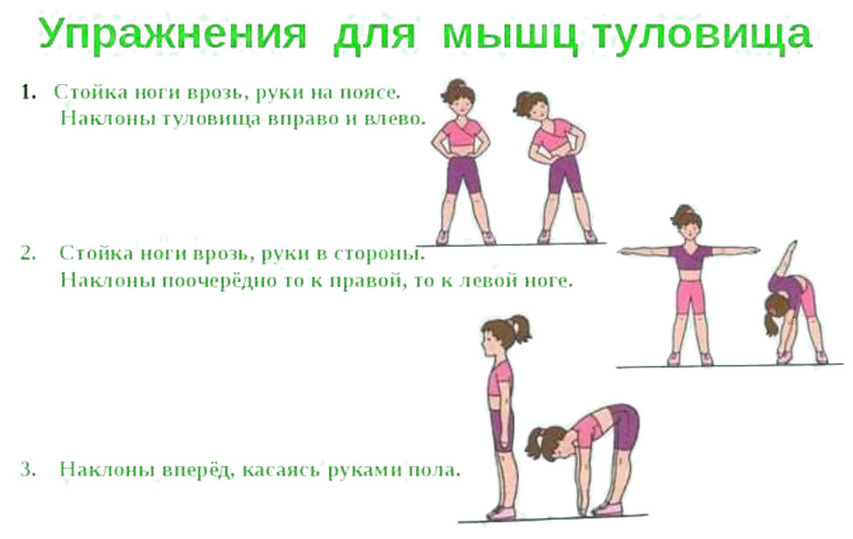  - Ласточка. Разводим руки в стороны, левую ногу отводим назад и, немного наклонив корпус вперед, замираем в позе ласточки на 1-2 минуты. Важно, чтобы тело в этот момент находилось параллельно полу. Далее повторяем упражнение, меняя ногу.  - Зажимаем между коленками обычный мяч, расправляем плечи, упираемся руками в пояс. Теперь медленно приседаем, удерживая спину ровной и мяч между коленей. Число повторов – 10-12.  - Упираемся руками в пол и «зависаем» над ним в позиции «отжимания». А теперь медленно с помощью рук «идем» в вертикальное положение. Немного отдыхаем в позе «страуса» и «топаем» руками вперед до первоначальной позиции. Туда и обратно ходим руками 10-12 раз.  Заканчиваем зарядку простым упражнением для отдыха: вытягиваемся «по стойке смирно» на вдохе, напрягая все мышцы – на 5-10 секунд. Затем резко расслабляемся по команде «вольно», выдыхая. Повторяем упражнение 3 раза. | Следим за самочувствием.
пятница | 04.02.2022 | 20 мин.  45 мин. | Зарядка  https://www.youtube.com/watch?v=BUY8FM0o52c&t=433s  Ходьба на месте 5 мин.  Бег на месте 1-2 мин с высоким подниманием бедра.  Бег на месте 1-2 мин с захлестом голени назад  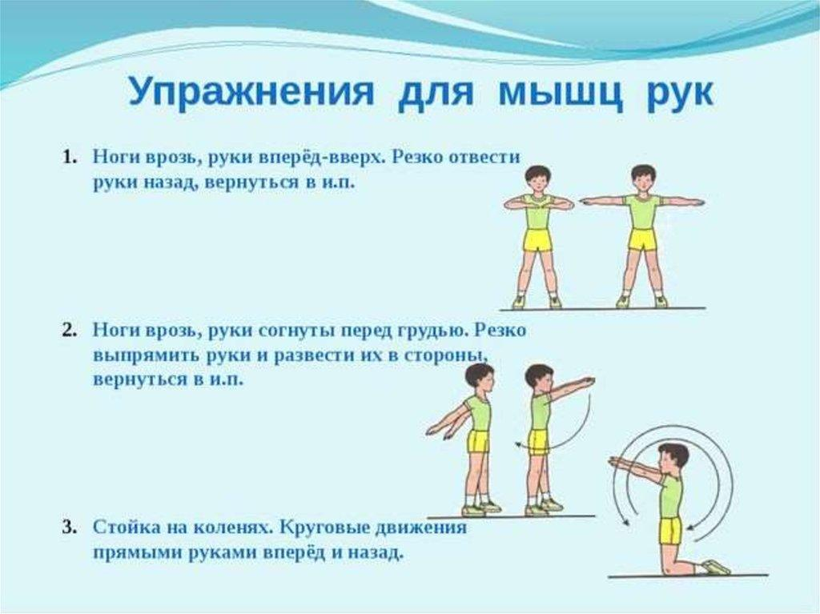  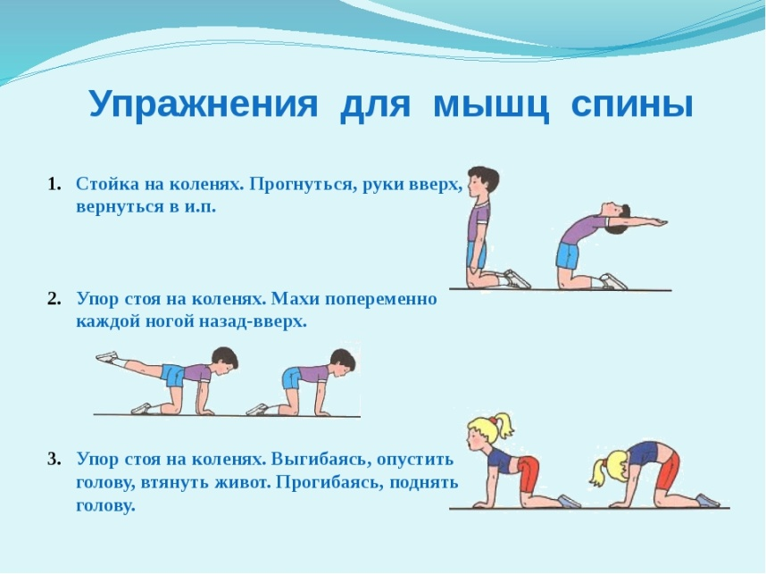  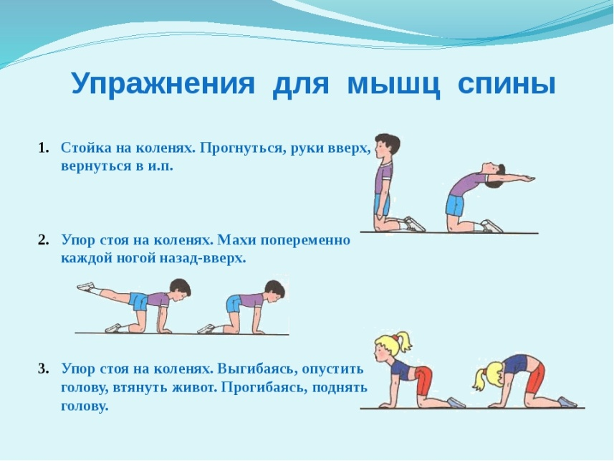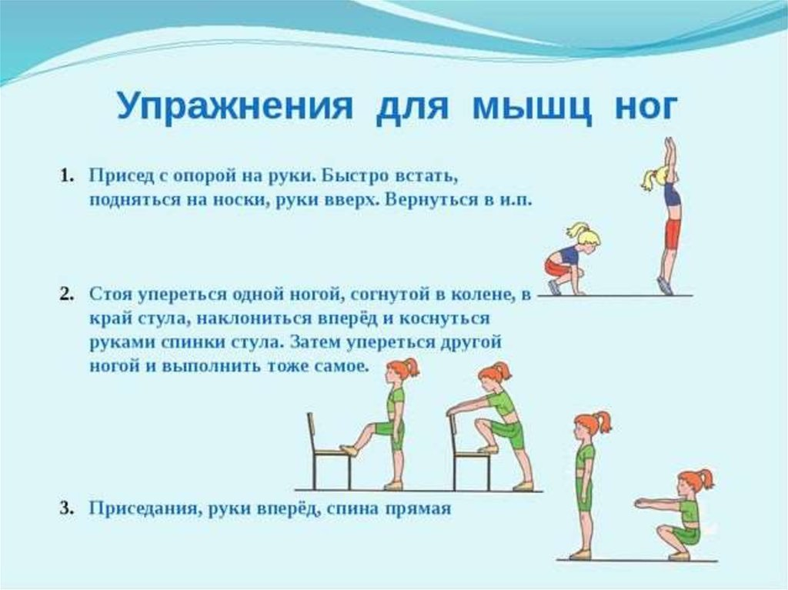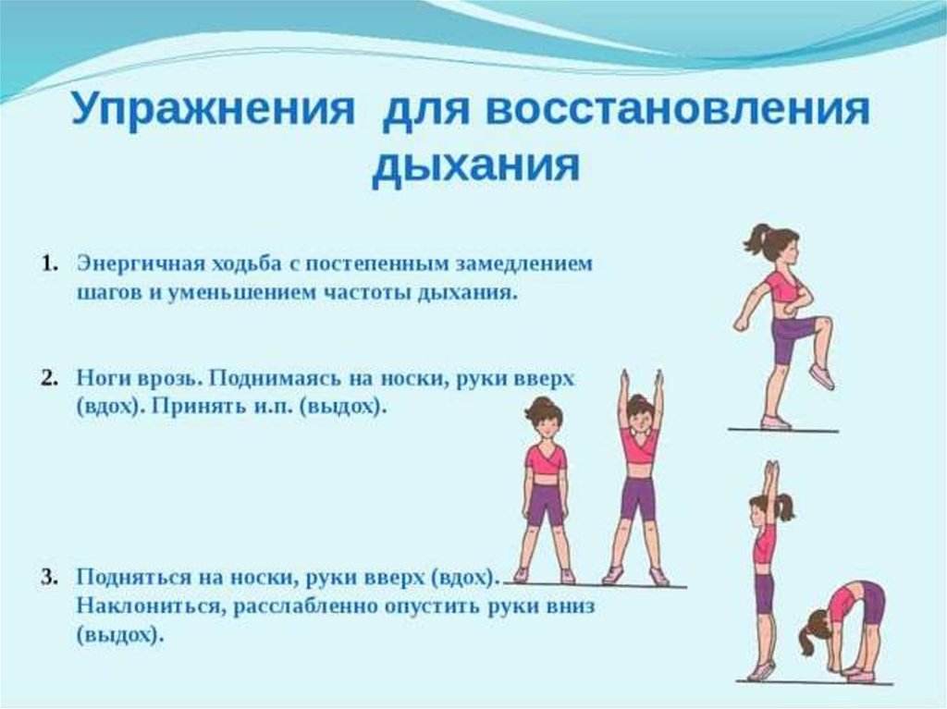 | Каждое упражнение выполняем по 5-6 повторений  Следим за самочувствием..
понедельник | 07.02.2022 | 20 мин.  45 мин. | Зарядка  https://www.youtube.com/watch?v=Y-h7WvX65bE&t=76s  Ходьба на месте 5 мин.  Бег на месте 1-2 мин с высоким подниманием бедра.  Бег на месте 1-2 мин с захлестом голени назад  Растяжка  1.1 Наклоны в разные стороны.  Стоя в исходном положении ноги на ширине плеч, руки на поясе, выполнить по несколько наклонов в стороны, а затем вперед и назад (по 5 раз в каждую сторону).  1.2 Наклоны вперед, касаясь руками пола.  Исходное положение: ноги вместе, руки вдоль туловища, сделать 10 наклонов вперед, стараясь коснуться ладонями пола, при этом колени держать прямыми.  1.3. Складка на полу.  Исходное положение: сидя на полу, ноги вместе и вытянуты вперед, сделать наклон вперед и потянуться руками к носочкам, при этом колени держать прямыми (10 раз).  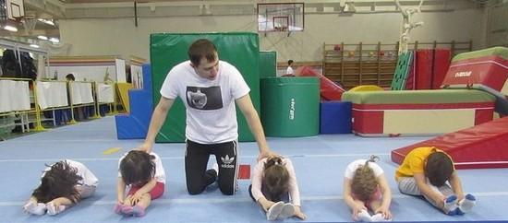  1.4. «Бабочка».  Исходное положение: сидя на полу, выполнить упражнение бабочка, согнув ноги, колени в стороны, стопы касаются друг друга. Сделать наклон вперед и потянуться носом к носочкам (10 раз).  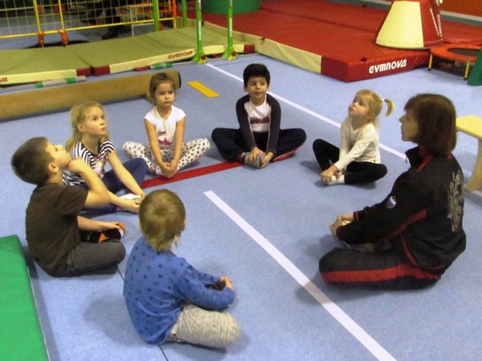  1.5 Складка на полу ноги врозь.  Исходное положение: сидя на полу, ноги широко разведены в стороны, сделать наклоны вперед с вытянутыми руками, при этом колени обязательно держать прямыми (10 раз).  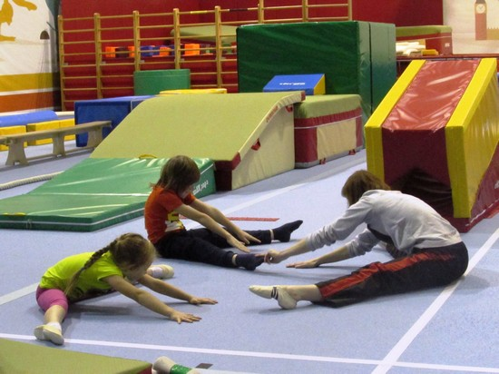  Далее можно приступать к упражнениям на подкачку различных групп мышц.  2. Упражнения для ног  2.1 Приседания.  Исходное положение: ноги вместе, руки подняты вперед, сделать 15 приседаний вниз-вверх (2 подхода по 15 раз, между подходами отдых 30 секунд).  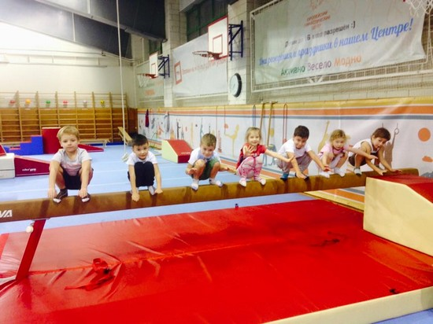  2.2 Равновесие на двух ногах.  Исходное положение: стоя ноги вместе, руки подняты вверх, встать на носочки и постараться устоять как можно дольше, не сходя с места. Для выполнения этого задания все мышцы тела должны быть максимально напряжены, руками тянуться в потолок, а глазами смотреть в одну точку перед собой, чтобы не терять равновесие.  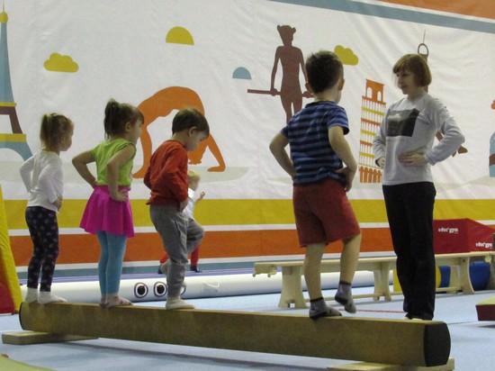  2.3 Равновесие на одной ноге по 10 секунд.  Исходное положение: руки держать на поясе, спину прямой, с места сходить нельзя, глазами смотреть в одну точку перед собой.  2.4 Прыжки на одной ноге, руки на поясе.  Прыжки нужно выполнять на носках по 15 раз на каждую ногу, 2 подхода.  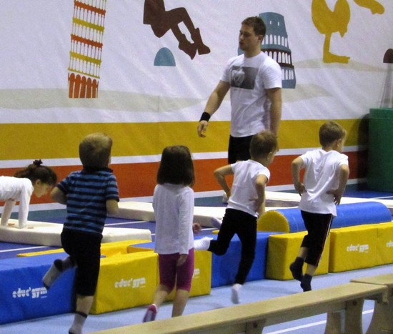  3. Упражнения для пресса  3.1 Поднимание и опускание на спину  Исходное положение: сидя на полу, зафиксировать ноги под диваном или их должны держать родители, ладони скрещены на затылке. Медленно выполнить опускание на спину, держа все время голову на груди, а затем подняться в исходное положение без помощи рук (15-20 раз по 2 подхода с небольшим интервалом отдыха). Если ребенку будет тяжело подниматься, держа руки за головой, то задание можно облегчить, вытянув их перед собой.  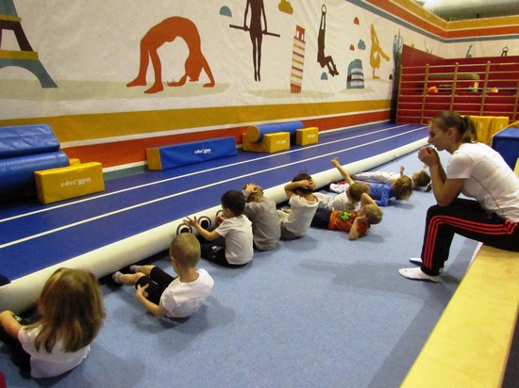  3.2 Лежа поднимание ног.  Исходное положение: лежа на спине, руки вдоль туловища. Поднимание прямых ног вверх до вертикального положения и медленное опускание вниз. Ноги обязательно должны быть натянутыми и напряженными (15 раз по 2 подхода с небольшим интервалом отдыха).  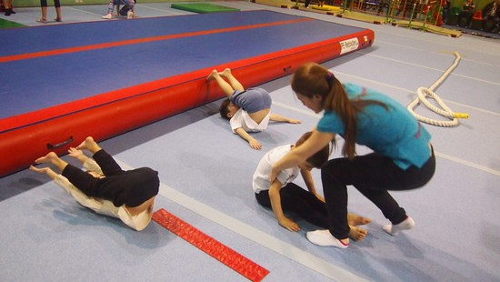  3.3 «Лодочка на спине».  Исходное положение: лежа на спине, руки вытянуты наверх. Одновременно оторвать от пола на 30 градусов голову с руками и ноги, держать 10 секунд по 2 подхода. При выполнении упражнения ноги и руки держать натянутыми вместе, поясница должна быть прижата к полу.  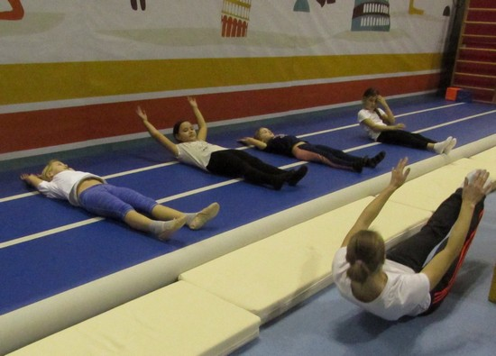  4. Упражнения для спины  4.1 Поднимание спины наверх.  Исходное положение: лежа на полу на животе, ноги зафиксировать под диваном или их должны держать родители, ладони скрещены на затылке. Выполнить поднимание спины от пола до максимально возможного уровня, затем медленно опуститься в исходное положение и сразу повторить задание. При выполнении упражнения глаза должны смотреть вниз. Повторить 15 раз по 2 подхода с небольшим интервалом отдыха.  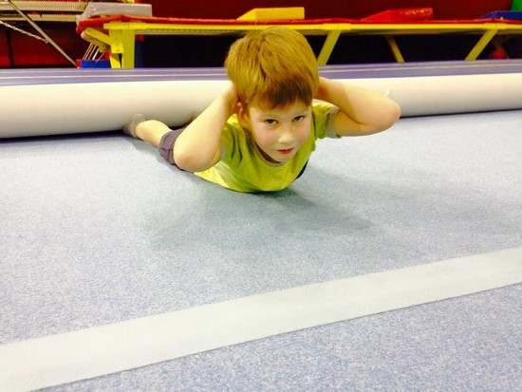  4.2 «Лодочка на животе».  Исходное положение: лежа на животе, руки вытянуты вверх, ноги вместе. Одновременно оторвать от пола руки и ноги примерно на 30 градусов. Обязательно руки поднять чуть выше головы, глазами смотреть на ладони, ноги держать вместе. Выполнить лодочку 10 секунд по 2 подхода с небольшим интервалом отдыха.  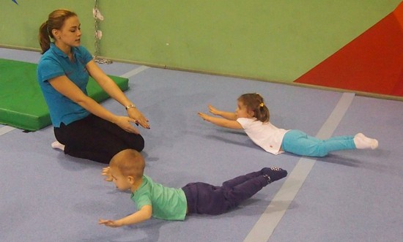  5. Упражнения для рук  5.1 Планка.  Исходное положение: упор, лежа на полу, т.е. упереться прямыми руками и ногами в пол, так чтобы тело было параллельно полу, плечи стояли точно над ладонями, спина немного округлена, ноги вместе. Зафиксировать это положение на 20-30 секунд и следить за тем, чтобы положение тела не изменялось. Повторить задание несколько подходов.  5.2 Отжимания от пола.  Исходное положение: упор, лежа на полу, т.е. упереться прямыми руками и ногами в пол, так чтобы тело было параллельно полу, плечи стояли точно над ладонями, спина немного округлена, ноги вместе. Выполнить отжимание, согнув руки и стараясь носом коснуться пола, затем выпрямить руки и вернуться в упор лежа. Следить за тем, чтобы положение тела не изменялось во время отжиманий. Первое время ребенку будет тяжело выполнять отжимания, поэтому вам следует его немного придерживать за живот, помогая правильно сгибать, а затем выпрямлять руки и сохранять правильное положение тела. Начните с 3-5 отжиманий по 2-3 подхода, постепенно увеличивая количество по мере возможностей ребенка.  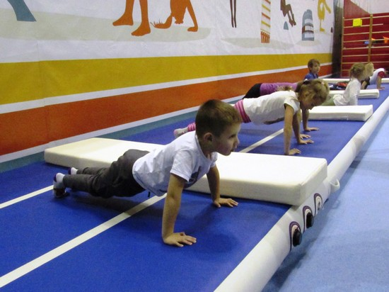  После подкачки мышц, когда тело ребенка уже будет хорошо разогрето и даже немного утомлено, можно приступить к заключительной части тренировки – выполнению шпагатов и растяжки спины. Эти упражнения хорошо помогут расслабить мышцы и постепенно развить гибкость.  6. Заключительная часть тренировки - задания на растяжку  6.1 Складки ноги вместе и врозь при помощи родителей.  Мы повторяем то же самое упражнение, которое ребенок делал на разминке, но уже при помощи родителей, которые будут давить на спину. Обязательно следите, чтобы ноги были прямыми и не переусердствуйте с давлением. (10 раз по 2 подхода).  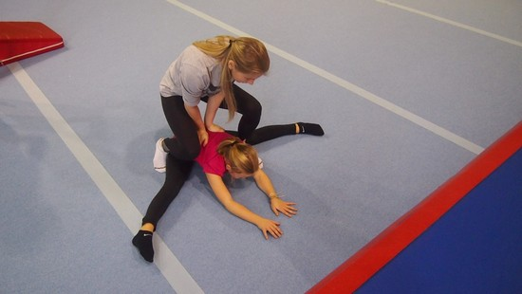  6.2 Шпагат на правую, а затем на левую ногу.  Лучше это упражнение выполнять по полосе. Спереди нога должна быть прямая и стоять точно на пятке, а задняя нога стоять на колене, пятка обязательно смотрит в потолок. Руки стоят по бокам. Следите за тем, чтобы ребенок не разворачивался и не заваливался на одну сторону. Помогайте ему сохранять правильное положение, при этом немного надавливая на переднюю ногу на колено, и на заднюю на бедро. Выполнять шпагат 30 секунд на каждую ногу по 2-3 подхода.  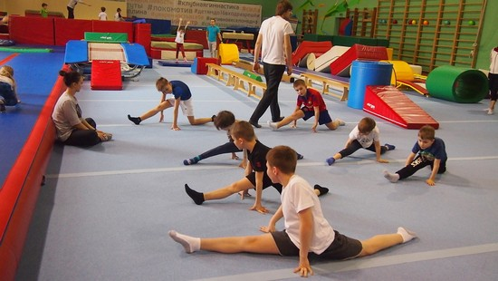  6.3 Прямой шпагат.  Это упражнение также стоит выполнять на полосе или прижавшись спиной к стене. Исходное положение: стоя ноги врозь, прямыми руками упираться в пол рядом с ногами. Постепенно разводить прямые ноги в сторону до максимально терпимого уровня, после чего зафиксировать положение на 30 секунд. В этом положении обязательно нужно следить за тем, чтобы ноги были прямыми, стояли точно по полосе, и ребенок не уползал вперед. Родители должны помогать ребенку сохранять правильное положение, и при этом немного надавливать на бедра. Выполнять шпагат 30 секунд на каждую ногу по 2-3 подхода.  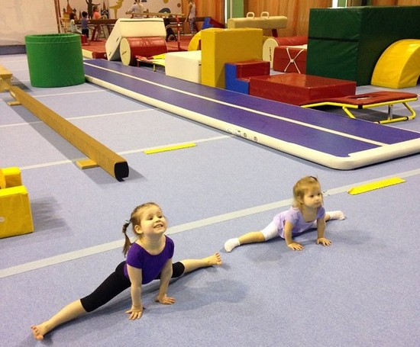  6.4 «Колечко».  Это упражнение направлено на растяжку мышц спины, плечевого пояса, передней поверхности бедра. Исходное положение: лежа на животе, упереться на прямые руки, которые стоят близко к животу, и потянуться головой наверх. Затем согнуть ноги и потянуться носочками к затылку, стараясь его коснуться. Продержаться в этом положении 10 секунд, затем отдохнуть и повторить еще раз.  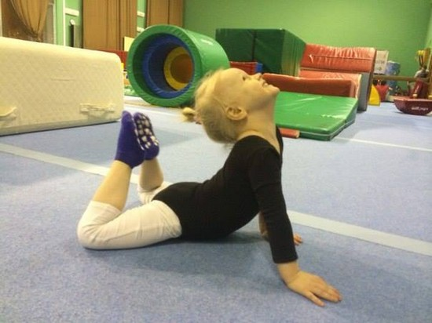  6.5 «Корзиночка».  Это упражнение немного похоже на предыдущее. Исходное положение: лежа на животе, руками потянуться назад к ногам и поймать их с наружной стороны за голеностоп. Затем прогнуться в спине, поднять плечи и голову наверх, а ноги постараться немного выпрямить в потолок. При этом их необходимо все время крепко держать руками за ноги. Зафиксировать такое положение на несколько секунд, затем опуститься на пол и после отдыха снова повторить упражнение.  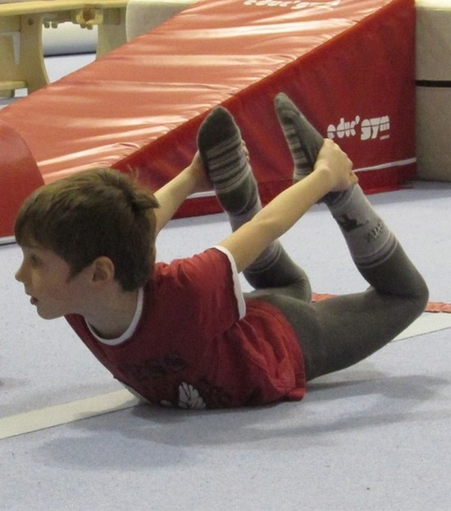 | Следим за самочувствием
Среда  пятница | 09.02.2022  11.02.2022 | 20 мин.  45 мин.  20 мин.  45 мин. | Зарядка  https://www.youtube.com/watch?v=brj9NX4rPaA  Ходьба на месте 5 мин.  Бег на месте 1-2 мин с высоким подниманием бедра.  Бег на месте 1-2 мин с захлестом голени назад  Комплекс ОФП  1. Поднимаясь на носки, развести руки в стороны (5–8 раз).  2. Круговые движения руками в обе стороны (по 6–8 раз).  3. Разведя руки в стороны и встав на носки, поднимать поочередно ноги (10–12 раз).  4. Присесть; вставая, принять положение «ласточки» (6–8 раз).  5. Бег на месте (8–10 с).  6. Наклоны туловища вправо и влево со скольжением рук по бокам и бедрам (10–12 раз).  7. Различные приседания: руки вперед, ноги вместе на ширине плеч и т. п. (10–12 раз).  8. Подскоки: ноги врозь и скрестно (30–40 с).  9. Потягивание и расслабление рук, наклон.  10. Круговые движения туловища 5–6 раз в каждую сторону.  11. Сгибать и разгибать руки в упоре о стул, стол (6–8 раз).  12. Лежа поднимать одну или обе ноги (6–8 раз).  13. Лежа скрещивать ноги и разводить в стороны (10–12 раз).  14. Лежа выполнять движение ногами – «велосипед» (от 30 с до 1 мин).  15. Прыжки со скакалкой 2–3 мин на месте и в движении. После паузы повторить.  16. Спокойная ходьба.  Зарядка  https://www.youtube.com/watch?v=vZw3YBL_EkE&t=76s  Тренировка  Ходьба на месте 5 мин.  Бег на месте 1-2 мин с высоким подниманием бедра.  Бег на месте 1-2 мин с захлестом голени назад  Упражнение 1. И.п. – о.с. . 1 – шаг левой ногой в сторону, силой согнуть руки к плечам; 2 – разогнуть руки вверх-наружу, подняться на носки, потянуться – вдох; 3 – опуститься на полную стопу, согнуть руки к плечам; 4 – приставить левую ногу, руки вниз – выдох. То же с правой ноги.  Упражнение 2. И.п.: ноги врозь пошире, руки на поясе . 1–3 – левую руку вверх, и, сгибая левую ногу, три пружинистых наклона вправо – выдох; 4 – и.п. – вдох. То же влево. Следить, чтобы рука вверху была прямой. Выполняя наклон влево, сгибать правую ногу. Движение выполнять в одной плоскости.  Упражнение 3. И.п.: ноги шире плеч . 1 – наклон к левой; 2 – наклон вперед, 3 – наклон к правой; касаясь пальцами пола – выдох; 4 – и.п. – вдох. То же, начиная с наклона к правой ноге. Все три наклона выполнять, постепенно увеличивая амплитуду, не сгибая ноги в коленях. После наклонов выпрямиться, расправить плечи.  Упражнение 4. И.п.: стоя на коленях, руки в стороны . 1 – поворот вправо, прогнувшись, коснуться пяток пальцами правой руки – выдох; 2 – и.п. – вдох; 3–4 – то же в другую сторону. Следить, чтобы при повороте дети не садились назад и не сдвигали с места коленей. Голову наклонять в сторону поворота.  Упражнение 5. И.п. – о.с. . 1–2 – присесть, руки через стороны вверх; 3–4 – встать, руки через стороны вниз. Спину держать прямо, колени не разводить во время выполнения приседания. Дыхание произвольное.  Упражнение 6. И.п.: лежа на спине, руки в стороны, ладони на полу . 1 – поднять левую ногу вперед; 2 – опустить ее вправо и коснуться носком пола; 3 – снова поднять ногу вперед; 4 – ногу вниз. То же правой ногой. Движение выполнять прямой ногой. При повороте таза руки и плечи от пола не отрывать. Дыхание произвольное, без задержек. Упражнение делать поочередно левой и правой ногой.  Упражнение 7. И.п.: упор стоя на коленях . 1–2 – мах правой ногой вверх, согнуть руки и коснуться грудью пола – вдох; 3–4 – «отжимаясь», вернуться в исходное положение – выдох. То же, поднимая левую ногу. Колено опорной ноги с места не сдвигать, другая нога прямая, носок оттянут. Руки в упоре, на ширине плеч.

Использованные интернет источники
https://www.youtube.com/watch?v=vZw3YBL_EkE&t=76s
https://www.youtube.com/watch?v=C84BaGhn3Q4
https://www.youtube.com/watch?v=BUY8FM0o52c&t=433s
https://www.youtube.com/watch?v=Y-h7WvX65bE&t=76s
https://www.youtube.com/watch?v=brj9NX4rPaA
https://www.colady.ru/15-luchshix-uprazhnenij-dlya-rebenka-shkolnika-7-10-let-v-domashnix-usloviyax.html
http://www.vsesadiki.ru/ofp-doma-gimnastika.html
https://nsportal.ru/shkola/fizkultura-i-sport/library/2019/02/05/kompleks-uprazhneniy-ofp-dlya-uchashchihsya-v

